Дата: 16.05.23
Клас: 4 – А
Предмет: фізична культура
Вчитель: Довмат Г.В.
Тема: Організаційні вправи , загальнорозвивальні вправи, загальнорозвивальні вправи на відчуття правильної постави, вправи на запобігання плоскостопості. Рухлива гра «Переправа через річку», «Квач».
Завдання уроку:
- Повторити руховий режим молодшого школяра.
- Сприяти розвитку формування правильної постави. 3. Сприяти запобіганню плоскостопості.

Хід уроку
Під час дистанційного навчання дуже не хочеться вставати з ліжка, особливо дітям. Для того, щоб ранок розпочинався з користю, рекомендуємо зайнятись разом зарядкою. І корисно і приємно. У сьогоднішніх відео діти виконають ряд фізичних вправ, які легко виконувати вдома. Ніяке обладнання чи спортзал не потрібно!

- ТБ під час виконання фізичних вправ вдома: https://www.youtube.com/watch?v=haAfK10vH7s

- Організаційні вправи.
- Комплекс ЗРВ у домашніх умовах за посиланням: https://www.youtube.com/watch?v=LF1hsGsYYH4

Вправи на формування правильної постави: https://www.youtube.com/watch?v=Um9_iTbhGaU

Порушення постави у дітей зустрічається дуже часто.
Що ж може статися?
Якщо дитина неправильно тримає тіло, його грудна клітка поступово звужується, робиться плоскою, кути лопаток починають стирчати, відходячи від хребта, спина горбиться, живіт випинається вперед. Починає скривлюватися хребет, виникає сутулість. Все це шкодить здоров’ю.

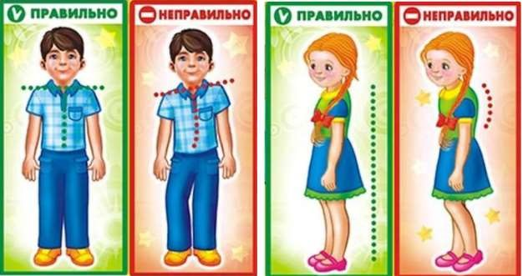
5. Вправи для запобігання плоскостопості.
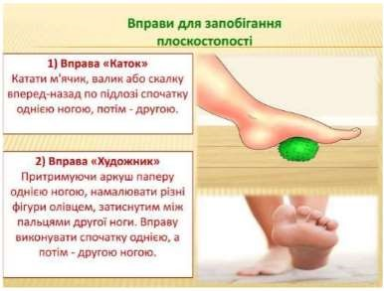
6
.
Рухлива

гра «Переправа через річку»
.

Правила гри
:

Для гри потрібно мати 4 дошки (довжина 2-3 м, товщина 10-30мм). Креслять лінії старту та фінішу. Кожна команда має два „пароми“ для перепави через річку (річка завширшки від лінії старту до фінішу). За командою вчителя, кожна команда розміщується на своєму „паромі“ і переставляє (пересуває вперед) свій „паром“. Усі учасники перестрибують або переходять на другий свій паром і пересувають перший паром вперед. Гра закінчується, коли команда переправилась на другий берег через річку.

7. Руханка. https://www.youtube.com/watch?v=iOPZYUooAjQ

Бажаю гарного настрою та міцного здоров’я!!!

